笔者最近在回顾一些图形学基础知识，遂整理在此，此文主要讲述图形学中的变换。

这是关于变换的第二篇文章。前面介绍了基础的变换矩阵，主要是对点向量和方向向量进行变换，此处引入定向(Orientation)的概念，进而介绍三维旋转的四种形式：矩阵形式、欧拉角、指数映射和四元数。并进行一些扩展：如万向节死锁、关于三维旋转四种形式的对比和互相转换。本文同样使用列向量，且遵循右手定则。

前面我们讲到可以把点向量写作(x,y,z,1)表示一个三维点，把方向向量写作(x,y,z,0)表示一个三维空间的方向。定向则表示：一个物体的三维姿态，如一架飞机在飞行过程中的：俯仰角、航向角、翻滚角，这三个角就是这架飞机的定向的欧拉角形式。除此之外，还有矩阵形式、指数映射形式、四元数形式。

矩阵形式，比如可以把物体坐标系的三个轴phr写进一个矩阵的列来表示纸飞机的定向，记作字母O，同时也是从xyz到phr的变换矩阵M（此处xyz与phr的对应关系只是一种惯例，当然也可以用其他的对应关系）

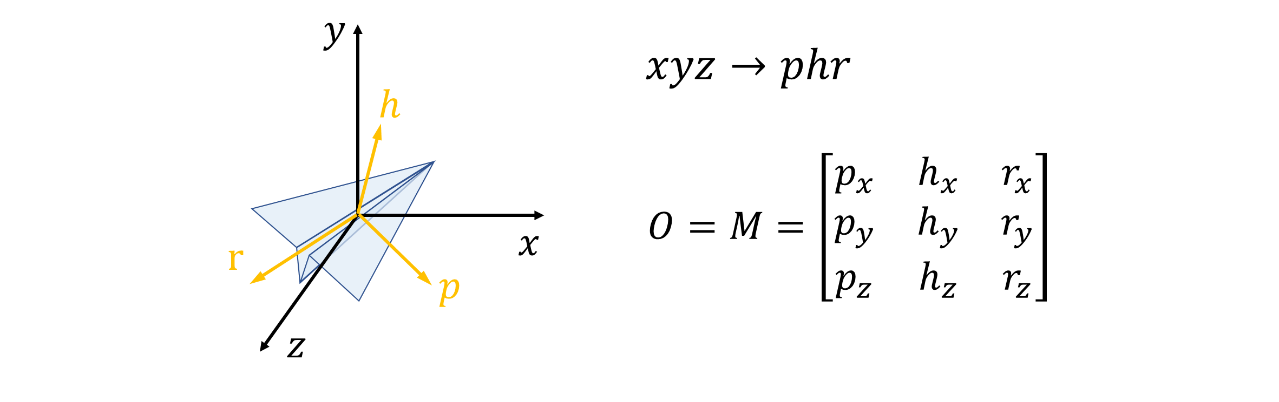

同样的，一个矩阵也可以表示从一个定向到另一个定向的变换：如把从定向O1到O2的变换记为M，则：



但是，矩阵形式对于定向的表示和对于定向的变换并不直观，无法直观想象出这个物体的空间姿态，下面的欧拉角形式解决了这个

欧拉角形式，前面也说到，定向可以理解为物体的三维姿态，有三个自由度，那么最少用三个变量表示即可。一种欧拉角的约定是：航向角（Head）、俯仰角（Pitch）和翻滚角（Roll），与旋转轴的对应关系如下：Head-y，Pitch-x，Roll-z，旋转正方向的定义遵循右手定则。如果从人的视角出发，则把前方当作-z轴，右方当作x轴，上方当作y轴，如下图所示：

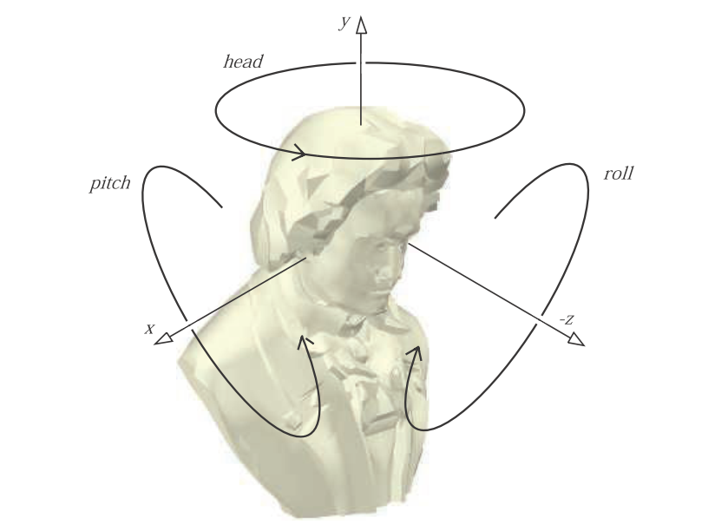

在进行旋转的时候，另外两个轴也会跟着旋转（注意与固定轴方式不一样，网上有人以动态和静态区分）。欧拉角系统虽然最易于我们使用，但也会出现一些问题：

首先是别名问题，想象你转头90度和转头90+360n度会得到一样的结果，所以常常限制欧拉角的范围，将Head和Roll限制为 (-180,180]，将Pitch限制为[-90,90]。

其次，不同的旋转顺序和角度可能得到相同的结果，如：俯仰角向下旋转135与先航向角旋转180，再俯仰角向上旋转45，再翻滚角旋转180可得到一样的结果。所以常常要规定旋转的次序，如：x/y/z的次序，也有其他比如z/x/y，甚至是z/x/z.

最后，欧拉角的插值会出现很多问题，比如把Roll从-170插值到170，是选择插值340度的范围还是插值20度的范围？以及困扰着我们的万向节死锁（Gimbal Lock）问题，我在本文扩展部分会深入探讨。

欧拉角虽然很直观，在描述一个物体定向的时候也很容易，但是要在比如动画的关键帧之间插值时几乎无能为力，而这正是四元数的强项，进入四元数之前，先来看指数映射方式。

指数映射，首先讲述一个定理：任何三维角位移（可理解为从一个定向到另一个定向）都可以通过围绕一根特定轴且只经过一次旋转来完成。这种方式称之为轴-角方式，需要一个方向向量n和一个角a，一共四个值，此表示的一个改进就是指数映射，把角a的大小乘到单位矢量n上面去，得到：e = an. 在需要的时候求长度即可，所以指数映射更为紧凑。

指数映射也存在别名的现象，比如角度a和a+360之后的结果定向相同，但这也不总是一个缺点，比如可以帮助描述角速度，如每秒720的角速率和每秒1080的角速率还是有区别的，之后会说到四元数不能描述角速度。

四元数，一些人会把四元数介绍为复数，但在这里直接给出四元数的定义。四元数包括一个标量和一个三维矢量，一共四个数。可表示为：



四元数与轴-角或者指数映射形式类似，都包含了轴和角，但是需要进行以下转化：

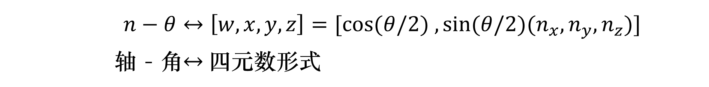

四元数的一些运算：

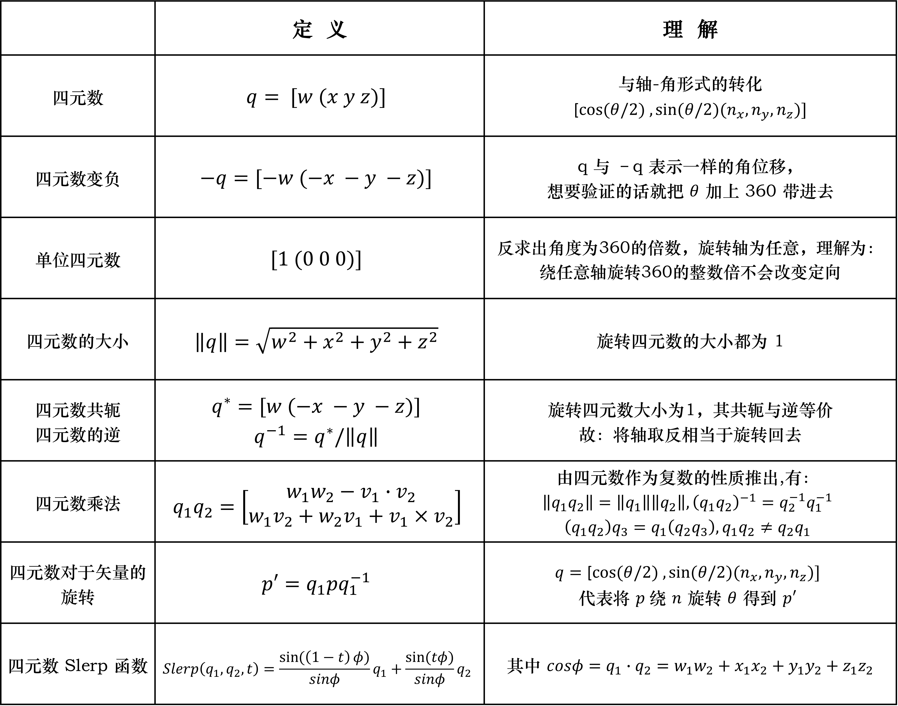

四元数对矢量的旋转：构建四元数 p = (w x y z)，其中xyz代表矢量的三维分量，w取0或1代表为点或者方向，可以证明的是，执行以下操作可以让 p 旋转得到 p’：



四元数和矩阵一样，可连接多个旋转：

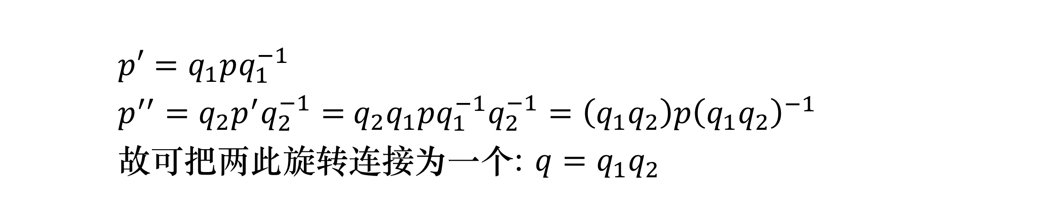

四元数的球面线性插值：

在骨骼动画里面，动画师们通常提供的是动画的关键帧，这些关键帧里面存储的就是各个骨骼的定向，如何将这些关键帧转化为连续的骨骼动画，就需要进行插值，即求出两个关键帧之间的任何一个定向。设两个定向为q1和q2，t的范围是0到1，这里直接给出四元数的理论球面线性插值公式，推导在本文扩展部分：



和实际使用的球面线性插值公式，他们意义相同，但后者计算量更小：

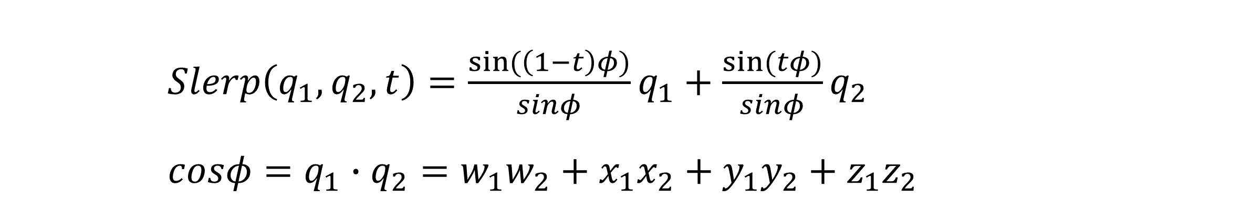

扩展一：矩阵、欧拉角、指数映射、四元数四种形式的对比

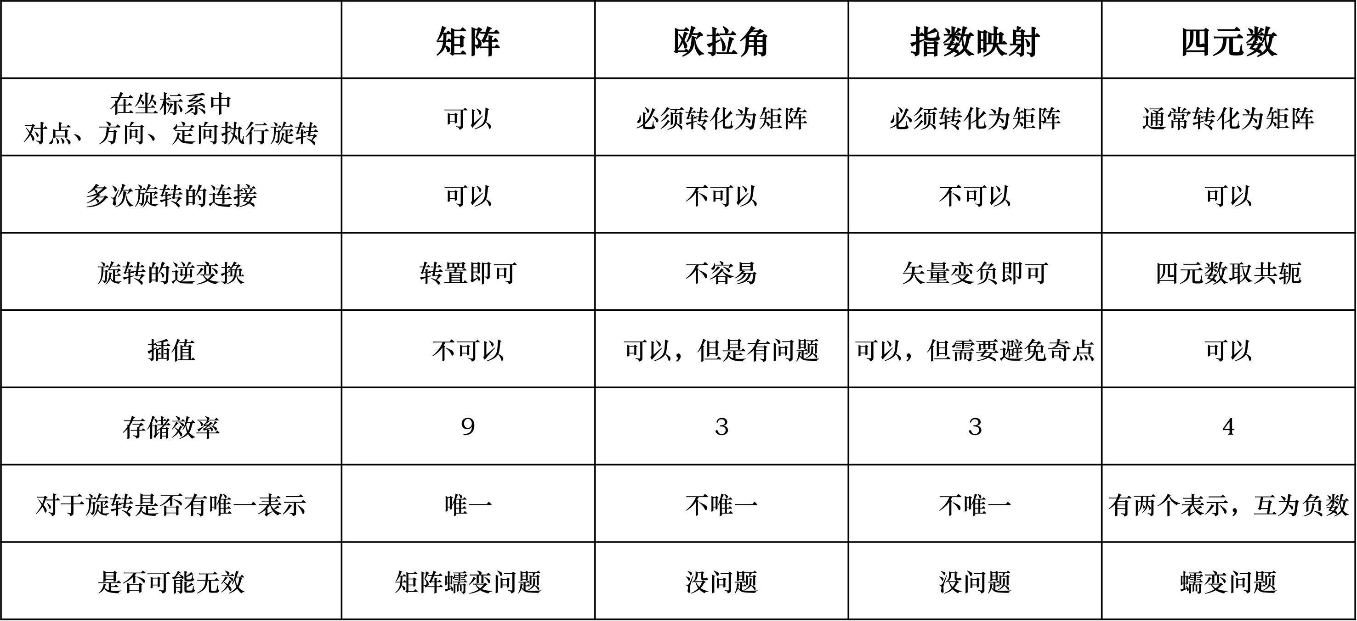

此表对四种形式进行了对比，此外还有以下建议供参考：

1. 欧拉角最易于让人使用
2. 如果要在空间坐标系中执行变换，最终必须转化为矩阵形式
3. 需要进行大量存储时，考虑用欧拉角、指数映射和四元数
4. 只有四元数才能提供稳定可靠的插值
5. 如果需要表示旋转的角速度，可使用指数映射

扩展二：矩阵、欧拉角、四元数三种形式的转换

欧拉角转换为矩阵

再讨论具体的转换之前，先来引入一些概念，物体空间和直立空间 (Upright Space)，物体空间我想大家应该熟悉，而直立空间则是：原点与物体空间重合，但三条轴的方向与世界空间的坐标轴保持一致，如图所示：

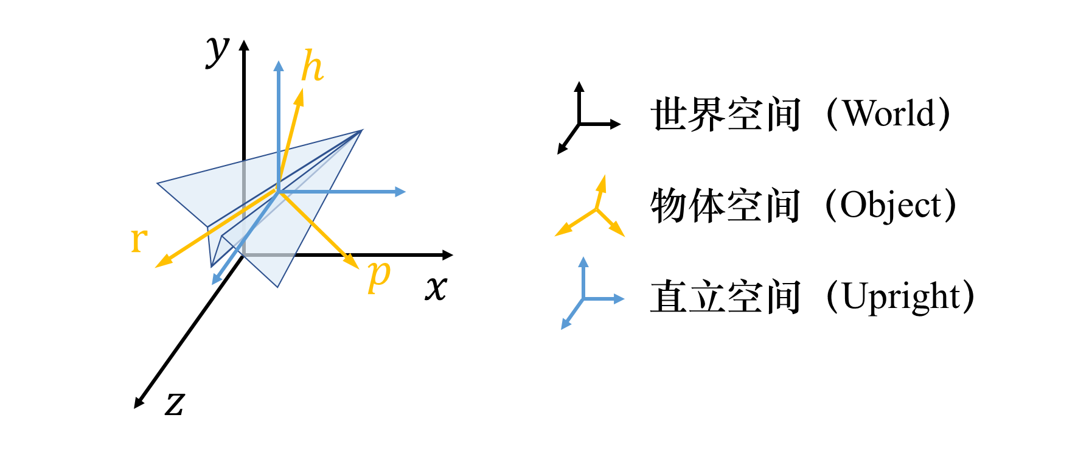

为什么要引入直立空间呢？因为欧拉角系统往往有两种旋转方式，一种是绕固定轴旋转，即在旋转过程中，三根轴的世界坐标始终不变，网上有人称之为静态旋转，我将其称之为在直立空间旋转；另一种是绕体轴旋转，即在旋转过程中，三根轴会跟着物体一同旋转，所以三根轴的世界坐标会发生变化，网上有人称之为动态旋转，我将其称之为在物体空间旋转。对于这两种旋转，有一个规律：从物体空间与直立空间重合之时开始旋转，交换两种旋转的次序可实现同样的旋转变换。简单起见，我把直立空间三根轴称之为xyz，同时物体空间称之为phr，并与xyz一一对应。举个例子，一个物体的初始位置和定向与直立空间重合，绕体轴旋转：一个物体先绕自身的x轴（实际是p轴）正向旋转90，再绕自身的y轴（实际是p轴）正向旋转45. 再考察绕固定轴旋转：先绕直立空间的y轴正向旋转45，再绕直立空间的x轴正向旋转90. 可以得到一样的结果，如图所示：

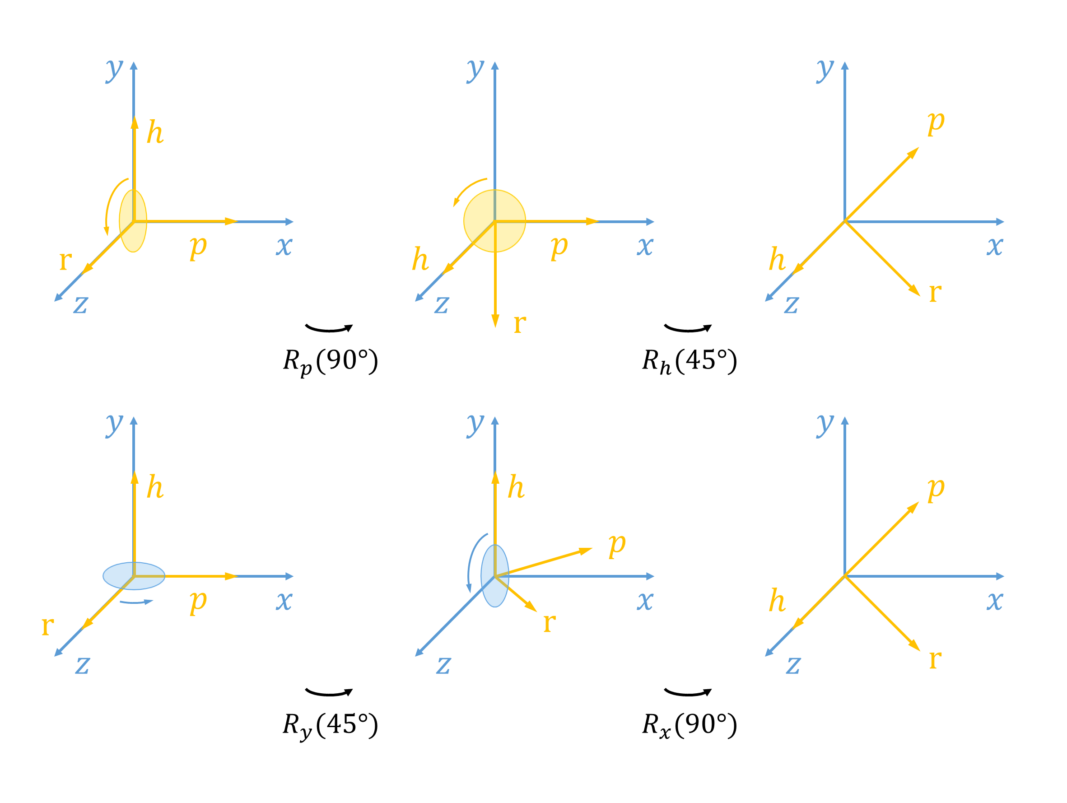

可以看到，我们用两种旋转方式，仅仅交换了旋转次序，就得到了同样的旋转效果。注意：此处的旋转有两个作用，一是把phr当作物体的定向，对定向进行旋转变换；二是把phr当作物体坐标系的三个基，我们知道坐标系的中的向量实际上是三个基的线性组合，把物体坐标系的基进行了旋转变换，就相当于对物体上的每个点进行了旋转变换。

同时也注意到，我在图中用Rp代表绕p轴的旋转矩阵，用Ry代表绕y轴的旋转矩阵，而我们旋转的目标是phr，更确切的说，是向量phr在xyz坐标系下的坐标。在前面一篇文章《变换（一）》中，也给出了绕xyz轴的旋转矩阵：

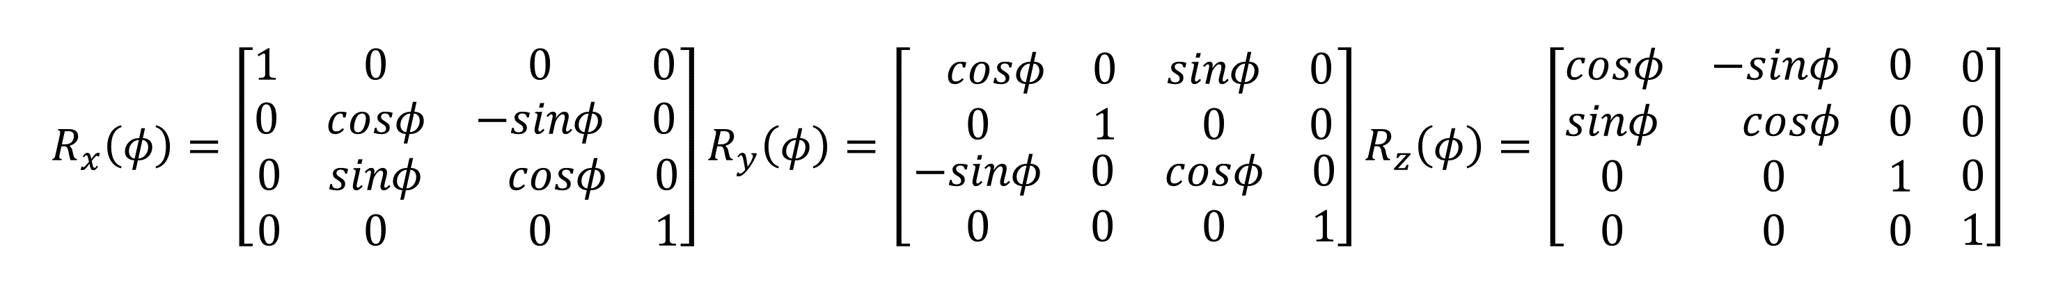

所以，我们从这三个式子可以很容易地确定绕固定轴（即在直立空间旋转）的旋转矩阵Rx，Ry和Rz，那么上图中的绕固定轴旋转的总变换可表示为（注意是列向量，所以从右往左）：

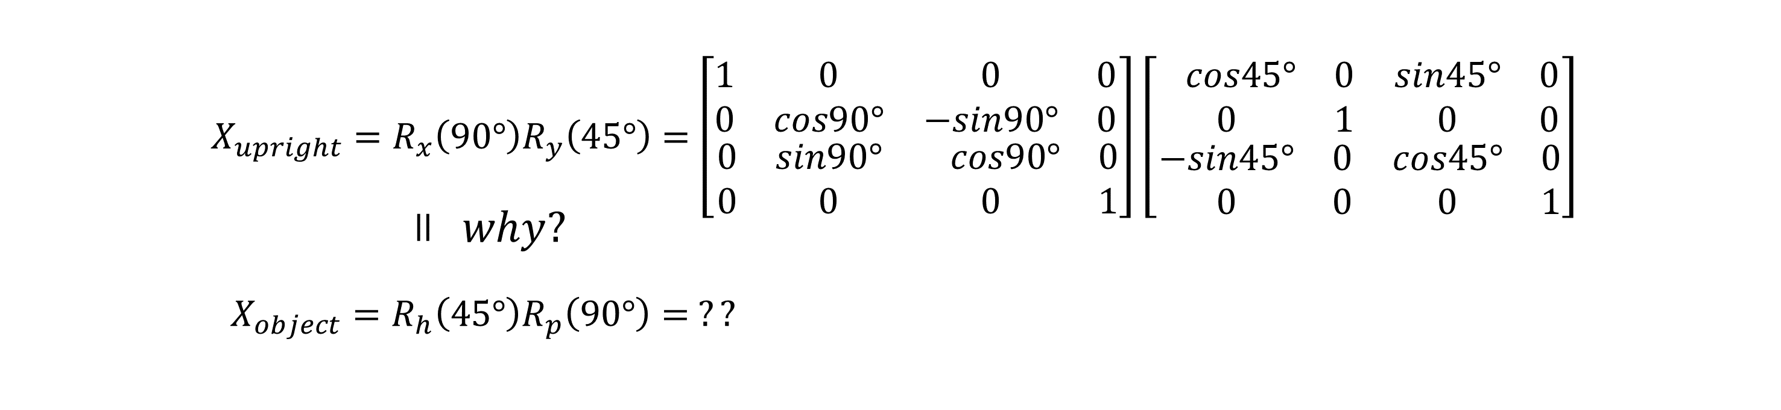

因为phr轴不一定和xyz轴重合，所以我们不能直接写出Rh和Rp，但可以通过上面的规律知道这两种方式的总变换矩阵实际是一样的。但是为什么是一样的呢？

其实绕phr体轴旋转，每次一旋转都会对下一次旋转的轴造成影响，所以更相当于是：绕任意轴旋转的矩阵。在前文《变换（一）》中也给出了绕任意轴旋转矩阵的表达式：



此式子的思路为，先把旋转轴和被旋转的矢量通过M变换到与xyz重合，经过旋转后，再变换回来。在此处，M就相当于从phr变换到xyz的矩阵，还是上面那个旋转过程，我们尝试跟踪物体的每个定向O，写出每一个的M以及Rp和Rh：

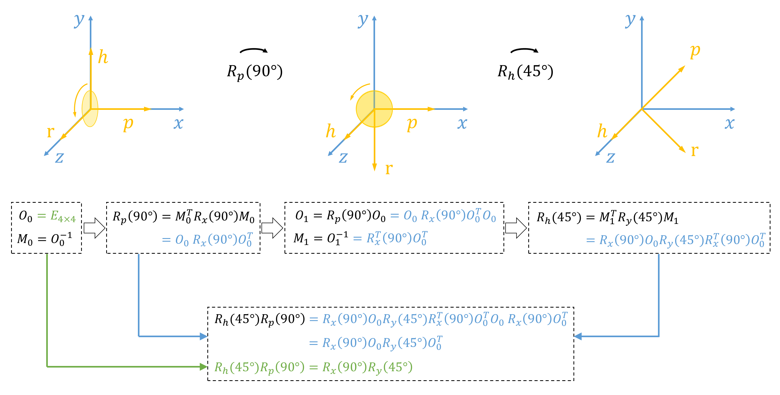

如图所示，先看黑色部分：表示了定向与矩阵M（从phr到xyz 的变换矩阵）的关系、定向与绕体轴旋转矩阵的关系、绕体轴旋转矩阵与绕固定轴旋转矩阵的关系；再看蓝色部分：将M依次带进旋转矩阵的表达式里面，最终可以得到Rh，Rp与Rx，Ry以及O0之间的关系；最后看绿色部分：由于初始状态物体系与直立系重合，故O0为单位矩阵，所以最终可以推出 RhRp=RxRy 这个等式。注意：前提是初始状态时，物体系要与直立系重合

所以，在将欧拉角转换为矩阵时，一定要区分是绕固定轴旋转，还是绕体轴旋转。

前者可以根据绕坐标轴的旋转矩阵写出。如先绕y轴旋转h角度，再绕x轴旋转p角度，最后绕z轴旋转r角度，可以写出矩阵表达式：

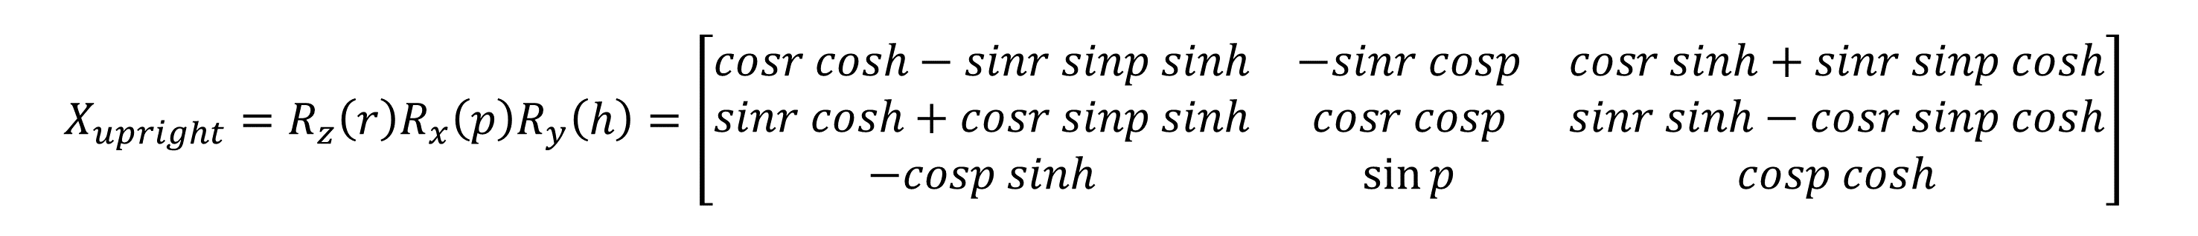

后者则需要跟踪物体坐标轴的定向，通过绕任意轴的旋转矩阵写出，比较繁琐。假如还是绕体轴h轴旋转h角度，再绕体轴p轴旋转p角度，最后绕体轴r轴旋转r角度，注意phr与xyz相对应，可写成：

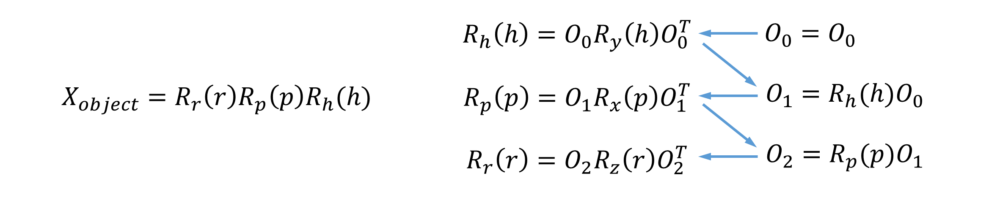

一个特殊的情况上面也说到过：当初始状态物体空间与直立空间重合，即初始定向为单位矩阵时，交换直立空间的旋转次序，也可得到物体空间的旋转矩阵，上图左边的式子可写为：



矩阵转化为欧拉角：

由于前面讲解了怎样将欧拉角转换为矩阵，那么此处只需要从矩阵的形式上，考虑怎样把欧拉角提取出来。此处以绕固定轴（即在直立空间旋转）的矩阵为例，